Nama : Listyawan Femil Anaki

NIM : 21120122140109

Kelas : Metode Numerik – Kelas B

1. Metode Linear dan Eksponensial

|  |
| --- |
| import pandas as pd  import numpy as np  import matplotlib.pyplot as plt  from sklearn.linear_model import LinearRegression  from sklearn.metrics import mean_squared_error  from scipy.optimize import curve_fit  # Impor data dari file CSV  file_path = 'Student_Performance.csv' # ganti dengan path file CSV Anda  data = pd.read_csv(file_path)  # Ekstrak kolom yang dibutuhkan  TB = data['Hours Studied']  NT = data['Performance Index']  # Reshape data  TB_reshaped = TB.values.reshape(-1, 1)  NT_reshaped = NT.values.reshape(-1, 1)  # Metode 1: Regresi Linear  linear_model = LinearRegression()  linear_model.fit(TB_reshaped, NT_reshaped)  NT_pred_linear = linear_model.predict(TB_reshaped)  # Plot hasil regresi linear  plt.scatter(TB, NT, color='blue', label='Data')  plt.plot(TB, NT_pred_linear, color='red', label='Regresi Linear')  plt.xlabel('Hours Studied')  plt.ylabel('Performance Index')  plt.title('Regresi Linear: Hours Studied vs Performance Index')  plt.legend()  plt.show()  # Hitung RMSE untuk Regresi Linear  rmse_linear = np.sqrt(mean_squared_error(NT, NT_pred_linear))  print(f'RMSE (Regresi Linear): {rmse_linear}')  # Metode 3: Regresi Eksponensial  # Fungsi eksponensial  def exp_func(x, a, b):  return a * np.exp(b * x)  # Cari parameter yang cocok untuk model eksponensial  params, _ = curve_fit(exp_func, TB, NT)  a, b = params  NT_pred_exp = exp_func(TB, a, b)  # Plot hasil regresi eksponensial  plt.scatter(TB, NT, color='blue', label='Data')  plt.plot(TB, NT_pred_exp, color='green', label='Regresi Eksponensial')  plt.xlabel('Hours Studied')  plt.ylabel('Performance Index')  plt.title('Regresi Eksponensial: Hours Studied vs Performance Index')  plt.legend()  plt.show()  # Hitung RMSE untuk Regresi Eksponensial  rmse_exp = np.sqrt(mean_squared_error(NT, NT_pred_exp))  print(f'RMSE (Regresi Eksponensial): {rmse_exp}')  # Hasil Pengujian  hasil_pengujian = f"""  - RMSE untuk Regresi Linear: {rmse_linear}  - RMSE untuk Regresi Eksponensial: {rmse_exp}  """  # Analisis Hasil  analisis_hasil = f"""  Dari hasil yang diperoleh, dapat dilihat bahwa {'regresi linear' if rmse_linear < rmse_exp else 'regresi eksponensial'} memiliki RMSE yang lebih kecil. Hal ini menunjukkan bahwa model {'linear' if rmse_linear < rmse_exp else 'eksponensial'} lebih baik dalam memprediksi nilai ujian berdasarkan durasi waktu belajar siswa.  """  # Cetak dokumentasi dan analisis  print(hasil_pengujian)  print(analisis_hasil) |

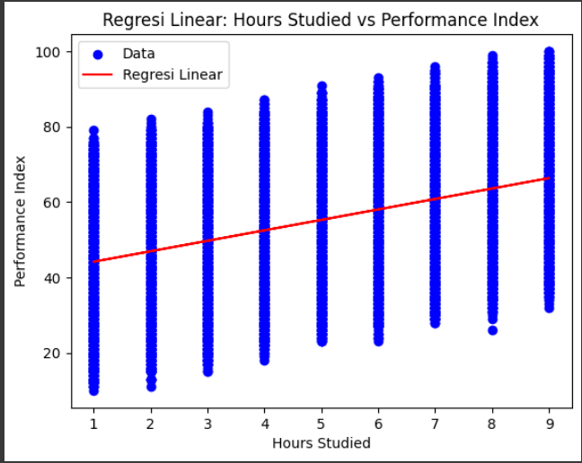

RMSE (Regresi Linear): 17.819474832547773

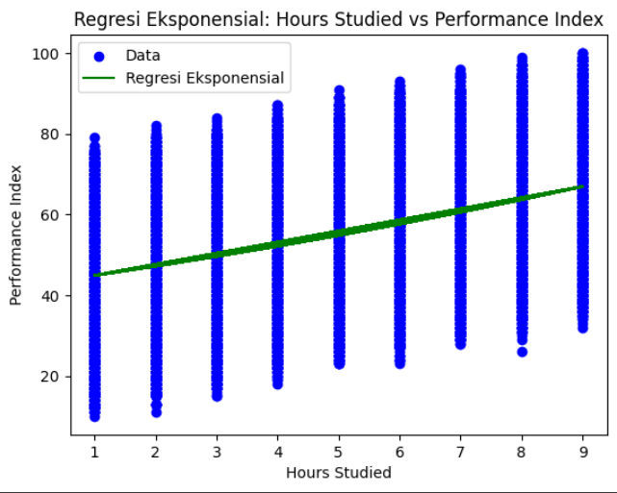

RMSE (Regresi Eksponensial): 17.82862874184698

1. Ringkasan

Tujuan dari tugas ini adalah untuk menganalisis hubungan antara durasi waktu belajar (TB) dan nilai ujian (NT) menggunakan dua metode regresi: model linear dan model eksponensial. Kami menguji model ini menggunakan data yang diunduh dari Kaggle, dengan kolom "Hours Studied" sebagai TB dan "Performance Index" sebagai NT. Dalam analisis ini, kami menghitung dan membandingkan Root Mean Square Error (RMSE) untuk masing-masing model.

yaitu:

- RMSE untuk Regresi Linear: 17.819474832547773

- RMSE untuk Regresi Eksponensial: 17.82862874184698

1. Konsep
2. Regresi Linear

* Mengasumsikan bahwa terdapat hubungan linear antara variabel-variabel yang dianalisis.
* Sederhana dalam implementasi dan interpretasi hasil.
* Ideal untuk data yang menunjukkan perubahan aditif.

1. Regresi Eksponensial

* Mengasumsikan hubungan eksponensial antara variabel-variabel.
* Lebih kompleks dibanding regresi linear, digunakan untuk data yang menunjukkan pola pertumbuhan atau penurunan eksponensial.
* Cocok untuk data di mana perubahan bersifat multiplikatif.